編號A3 早點 午餐 午點(葷食)
A3 星期三
午餐：炒粿條+炒青江菜
料理名稱 | 使用食材 | 1人份  可食量(g) | 30人份  可食量 | 作法
炒粿條 | 粿條 | 75 | 2250 | - 粿條切段  - 熱油鍋加入所有材料及鹽調味
炒粿條 | 豆芽菜 | 20 | 600 | - 粿條切段  - 熱油鍋加入所有材料及鹽調味
炒粿條 | 高麗菜絲 | 30 | 900 | - 粿條切段  - 熱油鍋加入所有材料及鹽調味
炒粿條 | 木耳絲 | 20 | 600 | - 粿條切段  - 熱油鍋加入所有材料及鹽調味
炒粿條 | 豬肉絲 | 17.5 | 525 | - 粿條切段  - 熱油鍋加入所有材料及鹽調味
炒粿條 | 濕豆皮絲  (素) | 15  30 | 450  900 | - 粿條切段  - 熱油鍋加入所有材料及鹽調味
炒粿條 | 鹽 | 0.5 | 15 | - 粿條切段  - 熱油鍋加入所有材料及鹽調味
炒粿條 | 油 | 5 | 150 | - 粿條切段  - 熱油鍋加入所有材料及鹽調味
炒青江菜 | 青江菜 | 40 | 1200 | 熱油鍋加入蔬菜及適量水炒熟即可
炒青江菜 | 鹽 | 0.25 | 7.5 | 熱油鍋加入蔬菜及適量水炒熟即可
炒青江菜 | 油 | 2.5 | 75 | 熱油鍋加入蔬菜及適量水炒熟即可
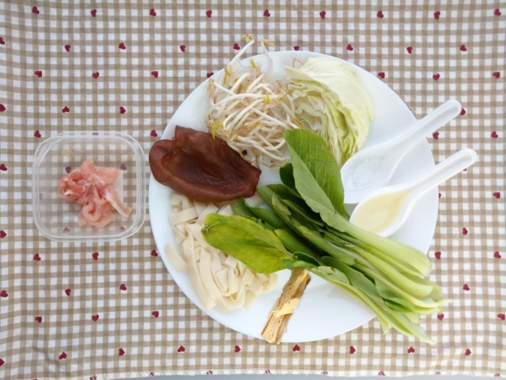
午餐：炒粿條
料理名稱 | 使用食材 | 1人份  可食量(g) | 30人份  可食量 | 作法
炒粿條 | 粿條 | 75 | 2250 | - 粿條切段  - 熱油鍋加入所有材料及鹽調味
炒粿條 | 豆芽菜 | 20 | 600 | - 粿條切段  - 熱油鍋加入所有材料及鹽調味
炒粿條 | 高麗菜絲 | 30 | 900 | - 粿條切段  - 熱油鍋加入所有材料及鹽調味
炒粿條 | 木耳絲 | 20 | 600 | - 粿條切段  - 熱油鍋加入所有材料及鹽調味
炒粿條 | 豬肉絲 | 17.5 | 525 | - 粿條切段  - 熱油鍋加入所有材料及鹽調味
炒粿條 | 濕豆皮絲  (素) | 15  30 | 450  900 | - 粿條切段  - 熱油鍋加入所有材料及鹽調味
炒粿條 | 鹽 | 0.5 | 15 | - 粿條切段  - 熱油鍋加入所有材料及鹽調味
炒粿條 | 油 | 5 | 150 | - 粿條切段  - 熱油鍋加入所有材料及鹽調味
午餐：炒青江菜
料理名稱 | 使用食材 | 1人份  可食量(g) | 30人份  可食量 | 作法
炒青江菜 | 青江菜 | 40 | 1200 | 熱油鍋加入蔬菜及適量水炒熟即可
炒青江菜 | 鹽 | 0.25 | 7.5 | 熱油鍋加入蔬菜及適量水炒熟即可
炒青江菜 | 油 | 2.5 | 75 | 熱油鍋加入蔬菜及適量水炒熟即可

